**LAG Mosel**

**LEADER-Projekte der Förderperiode 2007 – 2013**

**Handlungsfeld III: Regionale und kulturelle Identität**

# Straße der Römer

Projekt-Nr. 005

Projektträger: **Mosellandtouristik GmbH**

Projektort: gebietsübergreifendes Projekt der LAGn: Mosel, Moselfranken, Vulkaneifel, Eifel, Bitburg-Prüm, Hunsrück, Miselerland, Der Selfkant, Biosphärenreservat Bliesgau,   
 St. Wendeler Land

Projektlaufzeit: **2008 - 2013**

Projektkosten: **595.122,40 € gesamt, anteilig Rheinland-Pfalz 336.780,56 €**

Projektstatus: **abgeschlossen**

# Projektbeschreibung:

Das keltisch-römische Erbe der Regionen Mosel-Saar, Hunsrück und Eifel, des Saarlandes und der Luxemburger Mosel ist überregional bedeutend und attraktiv für Urlaubsgäste wie Einheimische. Nicht nur Trier mit seinem imposanten UNESCO-Weltkulturerbe zeugt als ehemalige Kaiserresidenz von seinem historischen Rang, auch die Denkmäler im Umland spiegeln anschaulich die vielfältigen Facetten des reichen römischen und keltischen Lebens wider. Die **„*Straße der Römer*“** ist eintouristisches Straßennetzwerk, das – wie früher das gut ausgebaute Straßennetz der Römer - die engen Verbindungen zwischen Trier und seinem weiten Umland deutlich macht.

Die „Straße der Römer“ bietet nicht nur Ziele zum Besichtigen, sondern soll auch künftig verstärkt mit allen Sinnen erfahrbar sein. Es gibt bereits Gastronomie- und Erzeugerbetriebe, die interessante Produkte „rund um die Römer“ anbieten. Diese Angebotspalette soll weiter ausgebaut und stärker beworben werden.

Ziel des Projektes:

* Steigerung der Wertschöpfung für die gesamte Region und Erschließung neuer Einnahmequellen für Leistungsträger, Direktvermarkter, Landwirte und Winzer, Handwerker etc. durch kulturtouristisch relevante Themenprodukte und entsprechendes Marketing
* Aufwertung des gemeinsamen kulturellen Erbes der Römer und Sensibilisierung für die gemeinsame Geschichte in enger Zusammenarbeit mit den Denkmalpflegebehörden und Bildungseinrichtungen (Schulen, Volkshochschulen, Universitäten usw.)

**Terroir Moselle 2 - EWIV**Projekt-Nr.: 041

Projektträger: **Europäische wirtschaftliche Interessenvereinigung Terroir Moselle - EWIV**

Projektort: **gebietsübergreifende Zusammenarbeit, LAGn Mosel, Moselfranken,   
 Miselerland (L), Pays de Terres de Lorraine (F) und ILE-LAG Saar-Obermosel**

Projektlaufzeit: **2013 - 2015**

Projektkosten: **50.000 €**

Projektstatus: **in Umsetzung**

**Projektbeschreibung:**

Es handelt sich um ein transnationales Kooperationsprojekt eines privatrechtlichen Trägers, das mit ELER- und nationalen Mitteln folgender vier LEADER-Regionen gefördert werden soll: Pays Terres de Lorraine (Frankreich / Lothringen), Miselerland (Luxemburg), Mosel und Moselfranken (Deutschland / Rheinland-Pfalz)

Projektziel ist die Neuausrichtung der im LEADER-Kooperationsprojekt „Terroir Moselle“ begonnenen Kooperation der Weinbauorganisationen des europäischen Moseltals mit folgenden neuen Schwerpunkten:

* Entwicklung von Geschäftsmodellen für den grenzübergreifenden Verkauf und Vertrieb der Moselweine aus Deutschland, Frankreich und Luxemburg innerhalb und außerhalb der Großregion
* Zusammenarbeit zwischen den deutschen, luxemburgischen und französischen Moselwinzern stärken (Kennenlernen, gegenseitige Besuche, Erfahrungsaustausch, gemeinsame Aktionen)
* Seminare / Exkursionen für deutsche, luxemburgische und französische Moselwinzern (z.B. Sprachkompetenz, Weinqualität, Weinmarketing, Oenotourismus)
* Entwicklung grenzübergreifender weintouristischer Produkte gemeinsam von Winzern und Touristikern aus dem europäischen Moseltal

Die im LEADER-Kooperationsprojekt „Terroir Moselle“ gestartetenMarketingaktivitäten und Öffentlichkeitsarbeit rund um die Moselweine sollen auch über die Großregion hinaus erweitert werden.

**Traben-Trarbacher Unterwelt**Projekt-Nr.: 102

Projektträger: **Tourist-Information** **Stadt Traben-Trarbach**

Projektort: **Traben-Trarbach**

Projektlaufzeit: **2011 – 2014**

Projektkosten: **276.818 EUR**

Projektstatus: **abgeschlossen**

**Projektbeschreibung:**

Im Bereich der Stadt Traben-Trarbach ist eine Vielzahl von großen Weinkellern vorhanden.

Durch die Herrichtung verschiedener Keller sollen diese erhalten bleiben und eine touristische Nutzung ermöglicht werden.

Neben Führungen in der „Traben-Trarbacher Unterwelt“ finden auch Veranstaltungen (z. B. Traben-Trarbacher-Wein-Nachts-Markt) statt.

Ein Teil der Arbeiten ist bereits abgeschlossen. Die noch durchzuführenden Arbeiten sollen bis Ende 2013 abgeschlossen sein.

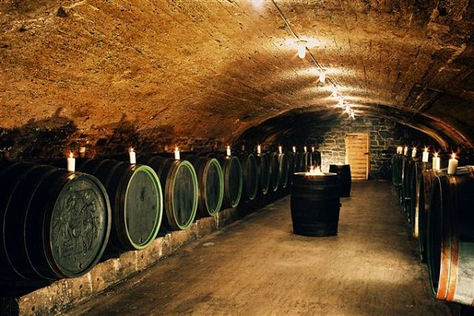



# Grafen, Gold und Schwarzer Peter (gemeinsam m. LAG Erbeskopf)

**1. Projektabschnitt: Spielend durch die Geschichte**

Projekt-Nr.: 104

Projektträger: **Ortsgemeinden Brauneberg, Burgen, Gornhausen, Mülheim, Veldenz, sowie Stadtteil Andel der Stadt Bernkastel-Kues**

Projektort: **Grafschaft Veldenz**

Projektlaufzeit: **2009 - 2010**

Projektkosten: **210.566,64 €**

Projektstatus: **abgeschlossen**

**Projektbeschreibung:**

Zentrales Thema des Kultur Projektes ist die höchst interessante Geschichte der Grafschaft Veldenz mit den Schwerpunkten Territorialpolitik, Verhältnis Herrschaft-Bauern-Bürger, Leben und Arbeiten im Dorf, Baukultur und Weinbau.

Die Besonderheit des Projektes besteht darin, die einzelnen Themenbereiche spielerisch zu vermitteln, hierdurch auch den Anschauungswert zu vergrößern und die Erlebnisqualität zu steigern durch spielerische Erläuterungen, z. B. Führungen mit gespielten Geschichtsfiguren, sowie durch die Entwicklung, Produktion und Vermarktung von Geschichtsspielen, z.B. Kartenspiel Grafschaft Veldenz, zugleich als Souvenir geeignet. Der 1. Projektabschnitt umfasste 4 Maßnahmen:

1. Wegebaumaßnahmen

2. Herstellung und Durchführung spezieller Führungen

3. Aufbau und Durchführung spezieller Führungen

4. Beteiligung zur Ausgestaltung und Durchführung der Maßnahmen des 1.

Projektabschnittes und zur Festlegung der Maßnahmen der folgenden Abschnitte

Das Kulturprojekt soll dazu dienen, den Tourismus zu qualifizieren, die Spiel- und Erlebnisangebote zu vergrößern, historische Ressourcen und Freiflächen in Wert zu setzen, die Kultur- und Freizeitplanung in die Orts- und Regionalentwicklung zu integrieren und langfristig möglichst viele Akteure in die Fortführung des Kulturprojektes einzubinden.

# Digitale Ortschronik Trittenheim Projekt-Nr.: 120

Projektträger: **Ortsgemeinde Trittenheim**

Projektort: **Trittenheim**

Projektlaufzeit: **2010 - 2012**

Projektkosten: **15.000 €**

Projektstatus: **abgeschlossen**

**Projektbeschreibung:**

Die Ortsgemeinde Trittenheim erstellt eine Internetbasierte Ortschronik.

Eine Arbeitsgruppe eruiert die entsprechenden Unterlagen und konzipiert den Entwurf der Seite. Eine Internet-Firma programmiert die Seite, sodass die Inhalte später von Laien verändert bzw. ergänzt werden können.

# 

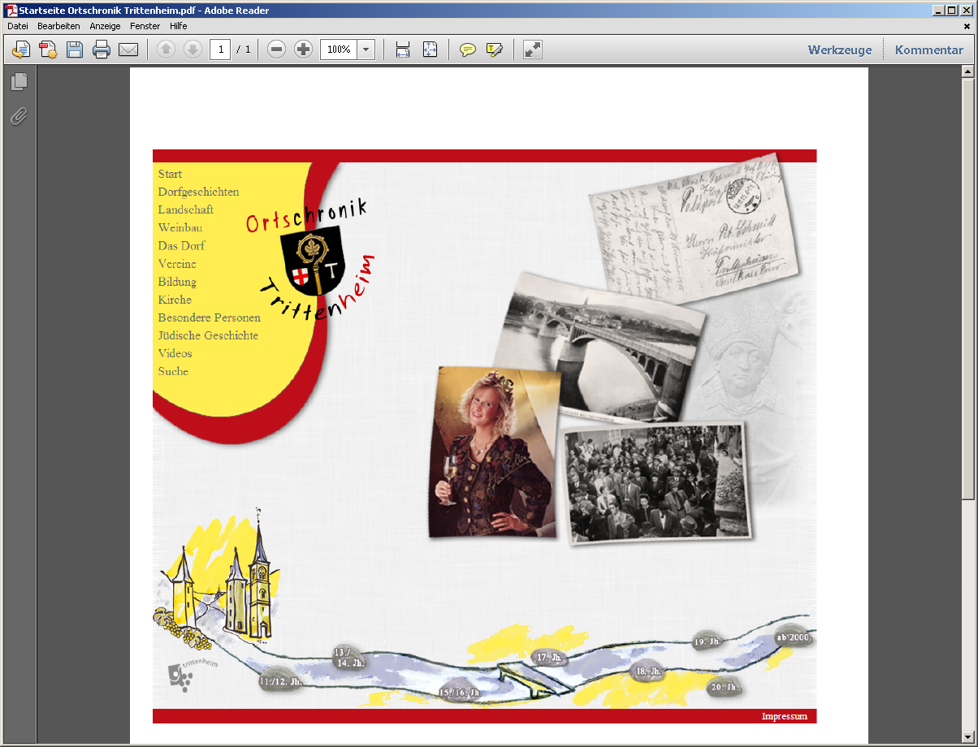

**Römische Villen, OG Neumagen-Dhron**

Projekt-Nr. 126.1

Projektträger: **Ortsgemeinde Neumagen-Dhron**

Projektort: **OG Neumagen-Dhron und Umgebung**

Projektlaufzeit: **2012 – 2013**

Projektkosten: **34.300 €**

Projektstatus: **abgeschlossen**

**Projektbeschreibung:**

Neumagen-Dhron verfügt als Ort römischer Kultur über zwei je für sich herausragende Merkmale. Der Nachbau des römischen Weinschiffes STELLA NOVIOMAGI, der sich seit Inbetriebnahme im Jahr 2007 zu einer regionalen Touristenattraktion entwickelt hat, und der Archäologische Rundweg mit dem Grabdenkmal Römerweinschiff und weiteren Repliken röm. Grabmonumente, die den antiken Weinbau und Handel widerspiegeln.

Für Neumagen-Dhron soll eine Attraktivierung der bestehenden Angebote erfolgen, indem die einzelnen Attraktionen miteinander verknüpft und die inhaltlichen Bezüge untereinander vertieft werden. Außerdem wird empfohlen, eine Vernetzung mit dem benachbarten Standort des Konzeptes, der Röm. Kelteranlage im Nachbarort Piesport herzustellen, um noch mehr Reiseanlässe zu schaffen und beide Orte als Tagesausflugsziel weiter aufzuwerten.

Eine vertiefte Vermittlung der einzelnen Grabmonumente und ihres Bezugs zum Weinhandel soll ein witterungsunabhängiges Angebot, ein Basisinformationsmodul mit einem neu gestalteten Ausstellungsraum im Heimatmuseum des Sayn-Wittgenstein´schen Amtshauses, erlauben. Dieses neue Informationszentrum ist der zentrale und verbindende Vermittlungsansatz für die verstreuten Repliken. Ein weiteres Basisinformationssystem an der Anlegestelle der STELLA NOVIOMAGI soll den antiken Handel thematisieren und einen Bezug zur Röm. Kelteranlage im Nachbarort Piesport herstellen.  **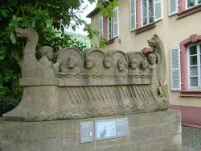 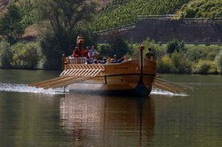**  (Quelle: Internetauftritt OG Neumagen-Dhron)

**Römische Villen, OG Piesport**

Projekt-Nr. 126.2

Projektträger: **Ortsgemeinde Piesport**

Projektort: **OG Piesport und Umgebung**

Projektlaufzeit: **2011 – 2013**

Projektkosten: **65.700 €**

Projektstatus: **abgeschlossen**

**Projektbeschreibung:**

Am Rande der sehr bekannten Weinlage „Piesporter Goldtröpfchen“ entdeckte man 1985 und 1991 bei der Flurbereinigung zwei römische Kelteranlagen, von denen eine originalgetreu restauriert wurde. Um diese Kelteranlage herum wird bereits seit nunmehr 20 Jahren am zweiten Oktoberwochenende das Römische Kelterfest veranstaltet. Er wird ein Römischer Festzug und eine Traubenkelterung nach römischem Vorbild gezeigt. Außerdem gibt es hin und wieder kulinarische Essen in der Kelteranlage.

Um die Kelteranlage auch im Alltag für Besucher und Einzelreisende erfahrbar zu machen und den Kelterprozess nach antikem Vorbild zu vermitteln, soll dort – geschützt vom Dach der Anlage – ein Basisinformationsmodul vom Typ C mit interaktiver Multimediainstallation, Audioinstallation und Lichtfokussierung entstehen. Der Zugang zu dem Modul und zur Kelteranlage soll über eine zeitgestaltete Drehtür erfolgen.

Darüber hinaus soll eine kooperative Vermarktung und Bündelung dieses Standortes mit Neumagen und dem Weinschiff STELLA NOVIOMAGI erfolgen. Hierzu ist eine eigene Anlegestelle für das Weinschiff zu schaffen, u. a. auch, weil sich der bereits existierende Schiffsanleger in den Händen eines privaten Schifffahrtunternehmens und nur bedingt für ein Anlegemanöver mit dem Weinschiff geeignet ist.

Darüber hinaus soll im nahegelegenen Bürgerhaus ein Gewölbe im Erdschoss zu einem röm. Gastraum dekoriert und dauerhaft umgestaltet werden, wo ein römisches Festmahl für Gästegruppen organisiert wird.

Weinschiff, der neue Schiffsanleger, Kelteranlage und römischer Gastraum sollen als Kulisse für erlebnisreiche Gruppenevents dienen und das Erlebnisprogramm für die bereits hervorragend etablierten Fahrten mit dem Römerweinschiff STELLA weiter ausbauen .

Auch das bereits im Rahmen *der Straßen der Römer* verwirklichte Theaterstück RUFUS ANTE PORTAS ist für derartige Events bestens geeignet.

**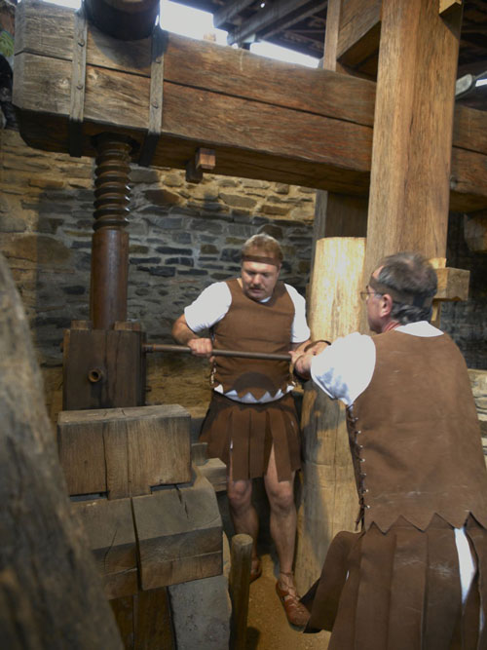**

**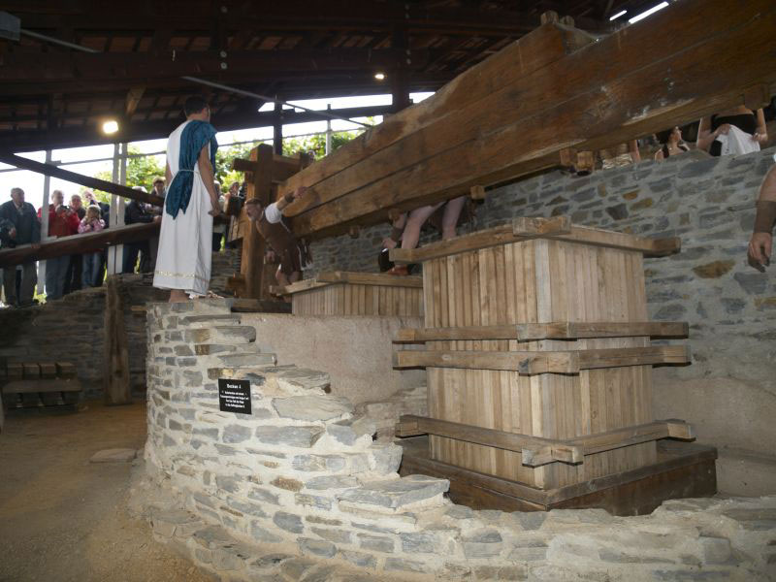**

(Quelle: Internetauftritt OG Piesport)

**Grafschaft Veldenz – Unser Dorf freut sich auf Gäste  
- Teilprojekt „Talaue Andel“**

Projekt-Nr. 127.1

Projektträger: **Stadt Bernkastel-Kues**

Projektort: **OG Brauneberg, Burgen, Mülheim, Veldenz, Stadtteil Andel**

Projektlaufzeit: **2013 - 2015**

Projektkosten: **91.500 €**

Projektstatus: **abgeschlossen**

**Projektbeschreibung:**

Eingebunden in den Kulturweg „Grafen, Gold und Schwarzer Peter“ sowie angebunden an die Mosel-Erlebnis-Route, soll der 2. Projektabschnitt die Sport-, Spiel-, Freizeit- Erlebnis- und Erholungsmöglichkeiten im Bereich der früheren Grafschaft Veldenz verbessern, sowohl für Einheimische als auch für Touristen, ebenso wie für Jung und Alt. Somit besteht das Hauptziel darin, das Wohnumfeld aufzuwerten, die Lebensqualität zu vergrößern, die touristischen An­gebote auszuweiten und zu attraktivieren sowie die Orte der ehemaligen Grafschaft zu Dörfern der Generationen zu entwickeln. Konkret bedeutet dies,

* Räume und Flächen für Sport, Spiel, Freizeit und Erleben zu schaffen sowie entsprechende soziale Aktivitäten zu entfalten und auszuweiten,
* Räume, Flächen und Aktivitäten bei umfassender Beteiligung der Bevölkerung zu strukturieren und zu vernetzen sowie
* Flächen, die aufgrund demographischer Veränderungen sowie gewandelter Wohn- und Lebensansprüche frei werden oder derzeit untergenutzt sind, umzugestalten und für neue qualitätsvolle Nutzungen zu aktivieren.

Da das Gesamtprojekt in starkem Maße auch auf die Interessen und Neigungen von Kindern und Jugendlichen zugeschnitten ist, sollen neue, kreative und auch sportliche Schichten zusätzlich gewonnen und durch spannende, humorvolle, in allen Fällen erlebnisreiche Angebote langfristig an die Grafschaft gebunden werden. Für Kinder und Jugendliche ein Motivationsschub: Auf in die Grafschaft! Insbesondere junge Gäste sollen sich auf einen Besuch der Grafschaft freuen.

Dabei liegt der Gesamtkonzeption die Strategie zugrunde, innerhalb des Typischen sowohl das Besondere als auch die Vielschichtigkeit und Vielgestaltigkeit moselanischer Kultur erlebbar zu machen und somit komplexe Ereignis-, Wahrnehmungs- und Handlungsfelder darzustellen. Zugleich sollen interessante Aktivitätsbündel angeboten, positive Emotionen geweckt und eine zukunftsträchtige touristische Gesamtdienstleistung erbracht werden. Natur, Kultur und Land­schaft mit den spezifischen Themen Weinbau, Architektur und Geschichte sollen hierbei die zentralen Erlebniswerte bilden.

Eine umfangreiche Beteiligung aller Gruppen und Alterstufen soll es ermöglichen, die Angebote zu qualifizieren und deren Erfolg nachhaltig zu sichern. Zugleich soll die Beteiligung frühzeitig dazu beitragen, Synergieeffekte zu erzeugen und Räume und Flächen so anzulegen und Aktivitäten so zu planen und durchzuführen, dass sie von möglichst vielen Menschen benutzt und geteilt werden können, was insbesondere auch für Menschen mit Behinderung gilt.

**Grafschaft Veldenz – Unser Dorf freut sich auf Gäste  
- Teilantrag „Mülheim“**

Projekt-Nr. 127.2

Projektträger: **Stadt Bernkastel-Kues**

Projektort: **OG Brauneberg, Burgen, Mülheim, Veldenz, Stadtteil Andel,   
 OG Gornhausen**

Projektlaufzeit: **2014 - 2015**

Projektkosten: **56.416 €**

Projektstatus: **abgeschlossen**

**Projektbeschreibung:**

Projektbeschreibung siehe Projekt 127.1.

Hierauf baut der **2. Projektabschnitt** auf, für den folgende Maßnahmen und Aktionen in den Jahren **2013 - 2015** vorgesehen sind:

**Spielerisches Erleben von Geschichte, Raum und Landschaft**

- Spielerische Erläuterungen, z. B. Führungen mit gespielten Geschichtsfiguren, Führung „Mittelalter für   
 Kinder“, selektive Kutschfahrten und Geschichtsquiz mit Fragen wie: „Gibt es einen Grund für die vielen  
 Mühlen?“ oder „Wie kommen die Farben weiß/blau nach Bayern?“ etc.

- Kreative Aktionen insbesondere mit und für Kinder und Jugendliche, auch unter Einbindung privater   
 Initiativen, z. B. von Hof Bergfrieden, der Wurzelwerkstatt und des Sandsteinateliers.

- Spezielle Geschichts- und Erlebnisaktionen, z. B. Informations-Spiel „210 Rebsorten“ im Musterweinberg,   
 Mühle-Spiele im Mühlental oder Köhler-Fest mit Aufbau und Demonstration eines Kohlenmeilers.

- GPS-Führungen per Satelliten-Navigation (Geo-Coaching) als kreative Suchspiele.

- Nutzung und Herrichtung von Flächen für Spiel und Bewegung auch für ältere Menschen, z. B. des   
 Moselvorgeländes, als vernetzte Teile des Kulturweges bis hin zum Angebot einer projektorientierten   
 Animation.

- Weitere Anlagen von Ruhe-, Aktions- und Erlebnisräumen.

**Ortsgemeinde Piesport – Grün-Zug**

Projekt-Nr. 129

Projektträger: **Ortsgemeinde Piesport**

Projektort: **Ortsgemeinde Piesport**

Projektlaufzeit: **2014 - 2015**

Projektkosten: **357.000 €**

Projektstatus: **abgeschlossen**

**Projektbeschreibung:**

Leitidee der Gestaltung des "Grün-Zugs" in der Ortsmitte ist die Anknüpfung an die ursprüngliche Funktion der Fläche als Bahnanlage. Die Bedeutung des Ortes als Bahnhof soll in Erinnerung gerufen werden, dazu dienen beispiels­weise auch Infotafeln mit Erläuterungen und historischen Fotos sowie Gestal­tungselemente zum Thema Bahn, wie Schranke, Prellbock, Schiene, Bahn­steig, etc. So besteht u. a. auch die Option im Park ein Bistro als "Bahnhalte­punkt" zu errichten.

Die Planung sieht eine klare orthogonale Gliederung vor. Die Länge des früheren Bahngeländes wird durch eine lineare Raumaufteilung betont. Der Raum wird in flächenhafte Platzräume und linienhafte Bewegungsräume und einem Wasserlauf differenziert. Bei der Gestaltung wird besonders auf die Barrierefreiheit für mobilitätseingeschränkte Personen Wert gelegt.

Die neugestaltete Parkanlage ist als bedeutende Infrastruktur für den Ort zu bezeichnen. Durch die Radwegeführung von der Mosel in die Ortsmitte profi­tieren auch der örtliche Einzelhandel und die Gastronomie im Ortskern.

**Buch „Blicke über den Fluss“**

Projekt-Nr. 130

Projektträger: **Verlag Bastian, Industriepark Region Trier**

**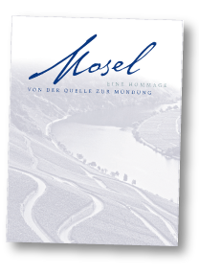**

Projektort: **gebietsübergreifende Zusammenarbeit**

Projektlaufzeit: **2011 – 2012**

Projektkosten: **30.067 €**

Projektstatus: **abgeschlossen**

**Projektbeschreibung:**

Das Buch soll die Mosel von der Quelle bis zur Mündung grenzüberschreitend mit außergewöhnlichen Stimmungsbildern zeigen. Weiterhin soll es Informationen über Klima, Terroir, Steillagen, Rebsorten – besonders den Moselriesling hervorhebend – sowie die Geschichte der Mosel, die römische Vergangenheit, Kultur, Poesie und Menschen bieten. Hierzu werden Experten befragt, die als Interviewpartner ihre Aussagen geben, sodass das Buch sehr spannend wird.

Auch die beiden Nebenflüsse Saar und Ruwer werden mit einbezogen.

Es trifft zu, dass es sehr viele Moselbücher auf dem Markt gibt. Sie enthalten aber immer nur Teile oder Ausschnitte eines bestimmten Bereiches der Mosel. Bilder kombiniert mit vielfältigen Informationen von bekannten Experten, Aussagen über den Wein, auch von prominenten Persönlichkeiten, finden Sie nicht. Die beigefügte Aufstellung zeigt Ihnen die Bücher, die zurzeit auf dem Markt sind. Wir glauben, dass das neue Buch eine Lücke schließt und eine außerordentlich gute Werbung für die gesamte Mosel und ihre Weine ist und dem Touristen endlich einen umfassenden Überblick bietet.

Werbung und fachliche Information für das gesamte Weinbaugebiet Mosel mit Frankreich und Luxembourg für Winzer, Weinfreunde, Kunden, Touristen, Hotel- u. Gaststättengewerbe, Gemeinden.

Das Buch soll zur Unterstützung der Weinkultur-Landschaft dienen und kostengünstig angeboten werden. Die Förderung dient ausschließlich dem Ziel, das Buch zu einem günstigen Preis anbieten zu können.

**Burg Landshut (1) - Barrierefreier Zugang**

Projekt-Nr. 135

Projektträger: **Stadt Bernkastel-Kues**

Projektort: **Stadt Bernkastel-Kues**

Projektlaufzeit: **2013 - 2015**

Projektkosten: **171.360** **€**

Projektstatus: **abgeschlossen**

**Projektbeschreibung:**

Schaffung eines barrierefreien Zuganges zum Burginnenhof. Insbesondere gehbehinderten Menschen ist es zurzeit nicht oder nur mit unzumutbarem Aufwand möglich, unmittelbar zur Burg und in das Burginnere zu gelangen.

In Bernkastel-Kues befinden sich etliche Einrichtungen des DRK-Sozialwerks. Auch die dort arbeitenden u. wohnenden Menschen mit Behinderung sollen die Möglichkeit haben, die Burganlage zu besuchen.

Aber auch ältere Menschen oder Familien mit Kinderwagen haben bei der derzeitigen Erschließungssituation Probleme, zur Burg bzw. zum Burginneren zu gelangen. Dies soll sich durch die Maßnahme ändern. Hierbei werden die Stufenanlagen vor dem Seiteneingang in der südlichen Mauer und der WC-Anlage rückgebaut und durch eine Rampenausbildung ersetzt.

Des weitren soll der Zugangsbereich zwischen Rabatten und Restaurant-Anbau angehoben werden, um dort ebenfalls einen stufenlosen Zugang sicherstellen zu können.

Ziel des Projektes:

Ziel des Gesamtprojektes ist es, die gesamte Burganlage auf Dauer in Wert zu setzen, für die gesamte Bevölkerung, also auch gehbehinderte Menschen sowie Familien mit Kinderwagen etc. zugänglich und ihre Geschichte erlebbar sowie sie als touristischen, kulturellen und gastronomischen Glanzpunkt gemäß den heutigen Anforderungen wettbewerbsfähig zu machen.

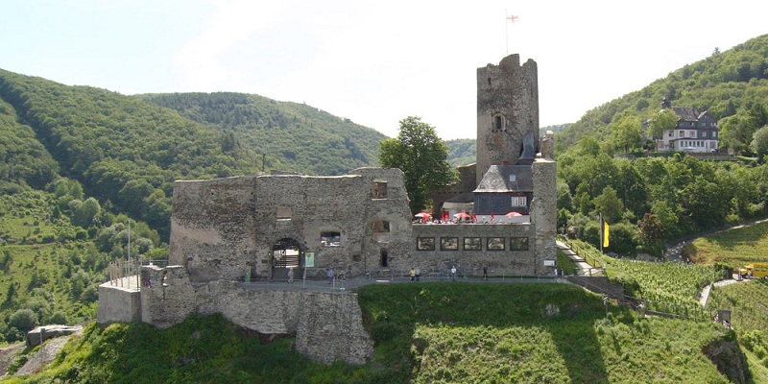

(Quelle: Internetauftritt Burg Landshut)

**Burg Landshut (2)– Erschließung Turmanlage**

Projekt-Nr. 136

Projektträger: **Stadt Bernkastel-Kues**

Projektort: **Stadt Bernkastel-Kues**

Projektlaufzeit: **2014 - 2015**

Projektkosten: **176.734 €**

Projektstatus: **abgeschlossen**

**Projektbeschreibung:**

Bisher ist die Turmanlage der Burg nur über das Restaurantgebäude zu erreichen. Nun ist eine separate Erschließung über den Innenhof vorgesehen. Zu diesem Zweck ist eine neue Treppenanlage mit wehrgangartigem Charakter geplant, die an der östlichen Mauer entlang, über das Flachdach der WC-Anlage und um den Bergfried nach oben geführt wird. Aus diesem Grund soll der bestehende Treppenaufgang zwischen Bergfried und Restaurantgebäude zurückgebaut werden.

Die Anlage stellt sich zurzeit unattraktiv dar; die Gastronomie ist veraltet und die historische Bausubstanz ist vom Verfall bedroht. Die Stadt Bernkastel-Kues stellt sich nun der Herausforderung und möchte die Burg langfristig wieder in Wert setzen. So konnte im Jahr 2011 mit der Sanierung der Zwingermauer begonnen werden. Die Fortführung der Arbeiten in 2012 brachte spektakuläre römische Funde zu Tage: Die heute sichtbare und uns bisher bekannte mittelalterliche Anlage steht auf einem römischen Kastell, dem sogenannten „Princastellum“, das nun auch als Namen gebend für Bernkastel-Kues angesehen werden kann. Daher ist auch eine Einbindung in das Konzept „Straße der Römer“ geplant.

Die neuen Funde sind aber auch gleichzeitig eine Verpflichtung der Stadt, diese für die Nachwelt zu erhalten und der Öffentlichkeit zugänglich und verständlich zu machen. Weiterhin ist die Erneuerung der Gastronomie in der Burg geplant, um die Anlage auf Dauer wirtschaftlich tragfähig zu machen. Auch eine neue Zuwegung zum Turm ist geplant, wobei der Turm selbst ebenfalls einer umfangreichen Sanierung bedarf.

**Burg Landshut (3) – Rundweg „Römische Funde“**

Projekt-Nr. 137.1

Projektträger: **Stadt Bernkastel-Kues**

Projektort: **Stadt Bernkastel-Kues**

Projektlaufzeit: **2013 - 2015**

Projektkosten: **170.170** **€**

Projektstatus: **abgeschlossen**

**Projektbeschreibung:**

Bisher befand sich rund um die Außenmauern der Burganlage ein Rundweg, der aufgrund des Verfalls der Zwingermauer bereits abgängig war und nun im Zuge der aktuellen Arbeiten und Ausgrabungen vor allem im östlichen und südlichen Bereich nicht mehr existiert.

Um insbesondere die erkennbaren Fragmente des römischen Kastells erlebbar zu machen, ist die Schaffung eines neuen Rundweges geplant, bei dem man diese mittels entsprechender Treppen- und Brückenkonstruktionen erreichen kann. Die Bauhistorie der Gesamtanlage soll mit Info-Tafeln etc. ansprechend dargestellt und erläutert werden.

Im Jahr 2011 konnte mit der Sanierung der Zwingermauer begonnen werden. Die Fortführung der Arbeiten in 2012 brachte spektakuläre römische Funde zu Tage: Die heute sichtbare und uns bisher bekannte mittelalterliche Anlage steht auf einem römischen Kastell, dem sogenannten „Princastellum“, das nun auch als namensgebend für Bernkastel-Kues angesehen werden kann. Daher ist auch eine Einbindung in das Konzept „Straße der Römer“ geplant.

Die neuen Funde sind aber auch gleichzeitig eine Verpflichtung der Stadt, diese für die Nachwelt zu erhalten und der Öffentlichkeit zugänglich und verständlich zu machen. Weiterhin ist die Erneuerung der Gastronomie in der Burg geplant, um die Anlage auf Dauer wirtschaftlich tragfähig zu machen. Auch eine neue Zuwegung zum Turm ist geplant, wobei der Turm selbst ebenfalls einer umfangreichen Sanierung bedarf.

Grundvoraussetzung für die Annahme der Gesamtanlage in der Bevölkerung sowie bei den Touristenströmen ist die Erreichbarkeit der Burg und eine erleichterte Zugangsmöglichkeit zum Burginnenbereich sowie zur Turmanlage. Die Bauhistorie der Burg bzw. des Kastells kann nur erlebbar gemacht werden, wenn die Funde zugänglich sind und entsprechend dargestellt und erläutert werden.

**Kulturweg „Zeller Schwarze Katz“**

Projekt-Nr. 205

Projektträger: **Stadt Zell**

Projektort: **Zell und Umgebung**

Projektlaufzeit: **2009 – 2010**

Projektkosten: **123.148 €**

Projektstatus: **abgeschlossen**

**Projektbeschreibung:**



Hauptgegenstand:   
Kulturweg als 3 km-Rundumweg, insbesondere zugeschnitten auf den Tagestourismus (Wege sind vorhanden).

Hauptthemen des Kulturweges: Geschichte, Bedeutung und Besonderheiten der "Zeller Schwarzen Katz", der - zumindest dem Namen nach - weltbekannten Werbeträgerin der Stadt Zell. Vermittlung der Schwarzen Katz in ihrer volkskundlichen, kulturellen, weinbaulichen und ökonomischen Bedeutung.

Informationstafeln entlang des Kulturweges mit Faltblatt und Internet-Auftritt.

Dabei u. a.: Inszenierung der Namensgebung "Zeller Schwarze Katz" im historischen Mayntzer-Gewölbekeller in der Zeller Altstadt, dem Original-Schaupatz, mit der schwarzen Katze, den beiden Kaufleuten aus Aachen sowie dem Winzer und der Winzerin durch lebensgroße - bewegliche und sprechende - Puppen.

Durch Betätigung eines Tasters oder mittels eines Bewegungsmelders wird die Szenerie bei Eintritt in den Keller in Gang gesetzt.

Wegebegleitend:  
Präsentation von Geschichts-, Gestalt- und Gebrauchswerten. Durchgängige Wegweisung über die Schwarze Katz als Skulptur, Kreation von Promo- tions- und Merchandising-Artikel rund um die Schwarze Katz (z.B. Bäckerei- und Konditoreiprodukte, Souvenirs in Katzenform).

(Foto: Internetauftritt Stadt Zell)

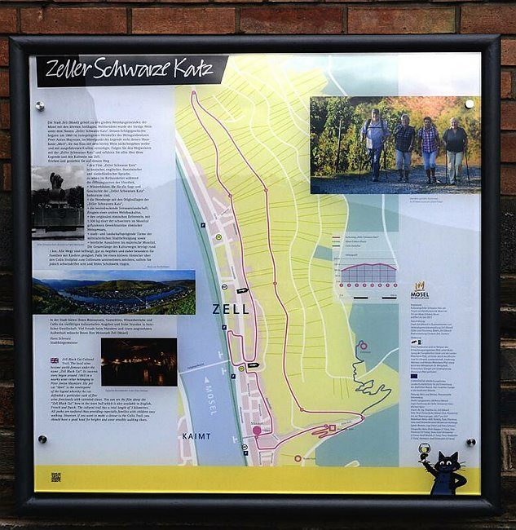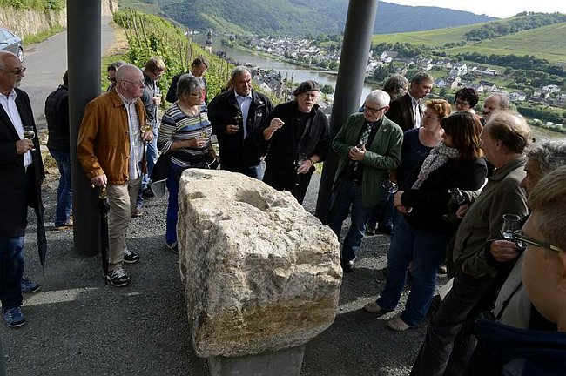

(Foto: Internetauftritt Stadt Zell)

**Kulturweg „Felsen, Fässer, Fachwerk“**

Projekt-Nr. 208

Projektträger: **Ortsgemeinde St. Aldegund**

Projektort: **In und um die Ortslage von St. Aldegund**

Projektlaufzeit: **Oktober 2009 bis Juni 2011**

Projektkosten: **142.200 €**

Projektstatus: **abgeschlossen**

**Projektbeschreibung:**

In St. Aldegund hat der Weinbau seit der Römerzeit Leben und Arbeit der Dorfbevölkerung nach-haltig geprägt. Bis heute bilden Natur, Kultur und Landschaft eine unverwechselbare Einheit. Eingebunden in die gesellschaftliche und politische Entwicklung des Mosellandes entstand hier ein typisch moselländisches Winzerdorf mit vielfältigen Facetten und qualitätsvoller Bausubstanz. Der errichtete Themenweg mit herrlichen Aussichten ins Moseltal erläutert den spezifischen Dreiklang von Geologie (Felsen), Weinbau (Fässer) und Architektur (Fachwerk) dieses „typischen“ Moseldorfes. Der Themenweg, der auch als Premium-Wanderweg“ zertifiziert wurde, umfasst eine Gesamtlänge von 9 km und besteht aus einem Hauptweg und einer vom Hauptweg abzweigenden Zusatzschleife. Der Hauptweg (5 km) führt durch Dorf und Landschaft zum Raulwing-Platz, einem Walderholungsplatz mit wunderschönem Blick ins Moseltal, und von hier aus – an der romanischen Kirche vorbei – zum Ausgangspunkt der Wanderung. Über die Zusatzschleife (4 km) gelangt der Wanderer auf die land- und forstwirtschaftlich genutzte Hochfläche und wieder zurück zum Raulwing-Platz und zum Hauptweg.

Auf dem Weg erlebt der Wanderer

- den historischen Ortskern von St. Aldegund mit romantischen Gassen und

Fachwerkhäusern

- Winzerhäuser mit Original-Flurküchen und Weinkellern mit der Möglichkeit einer

genussvollen Mosel-Weinprobe

- die Alte Kirche, ein Meisterwerk der Romanik von 1144, samt malerisch gelegenem

Friedhof

- die neugotische Kirche von 1872 am Moselufer

- die beeindruckende Terrassenlandschaft mit ihren Trockenmauern und geologisch

interessanten Felsformationen sowie

- eines der größten Vorkommen des wild wachsenden Buchsbaums an der Mosel.

Nähere Infos finden sich auf der eigens gestalteten Homepage: [www.felsen-fässer-fachwerk.de](http://www.felsen-fässer-fachwerk.de) .

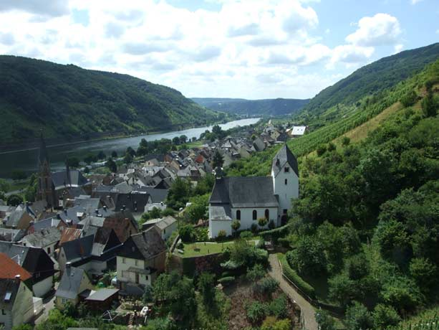

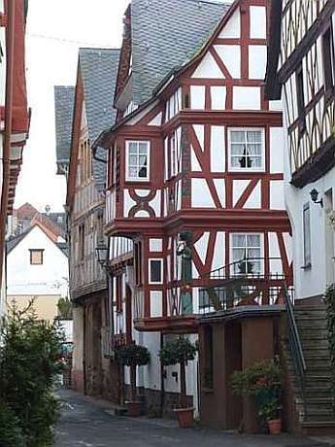

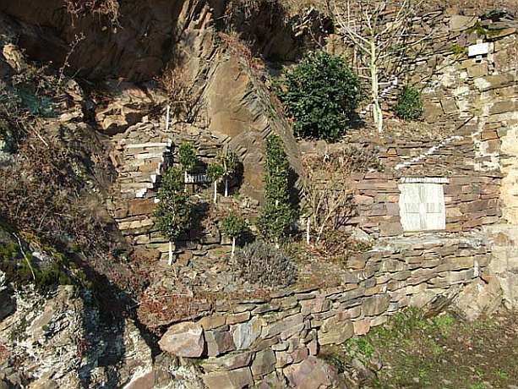

# Forellenweg Burgen Projekt-Nr. 301

Projektträger: **Ortsgemeinde Burgen**

Projektort: **Baybachtal und Höhen über Burgen**

Projektlaufzeit: **2009-2010**

Projektkosten: **107.636 €**

Projektstatus: **abgeschlossen**

**Projektbeschreibung:**

Ein Kulturweg als Teil der Mosel.Erlebnis.Route. Das landschaftlich beeindruckende Baybachtal, herrliche Aussichten ins Moseltal und in den Hunsrück. Dazu lassen sich die vielfältige Pflanzenwelt, typische Tierarten, wie Feuersalamander und der Grasfrosch und seltene Arten von Wasserinsekten entdecken.

Entlang des romantischen Baybaches, über die Höhen des Burgener Waldes mit weiter Sicht auf die Dörfer des Hunsrückes und zurück nach Burgen mit atemberaubenden Ausblicken ins Moseltal und die Burg Bischofstein, hat die Ortsgemeinde Burgen den Themenweg „Forellenweg Burgen-Wasser-Boden-Luft gebaut.

Als Natur- und Kulturprojekt bereichert der Forellenweg Burgen das WeinKulturLand Mosel und die Mosel.Erlebnis.Route um einen weiteren Themenweg. Die geologische, landwirtschaftliche und ökologische Eigenart des Baybachtales, seine typische Tier- und Pflanzenwelt sowie die historische Nutzung bilden hierbei die Hauptthemen. Im Mittelpunkt steht das Gewässer, daher ist die Baybachforelle namensgebend für das Projekt und dient auch als Logo des Weges.

In Form einer großen Schleife von rund 11 km führt der Kultur- und Naturweg von der Infothek Burgen zunächst durch das wild-romantische Baybachtal bis zu den Fischteichen Am Briel. Hier zweigt der Weg ab und weiter geht es durch das Ortsbachtal, dann über die Höhen des Burgener Waldes und vorbei an der Hohlenau zurück nach Burgen. Auf dem Höhenweg werden die Themen Boden und Luft behandelt.

Obwohl die meisten Wege gut zu begehen sind, wird festes Schuhwerk empfohlen. Dies gilt besonders für den schmalen Pfad entlang des Baybaches.

|  |  |
| --- | --- |
| P1010128 | P1010121 |
| P1010148 |  |

**Kulturwanderweg „Der kulturhistorische Tatzelwurmweg“**

Projekt-Nr. 303

Projektträger: **Ortsgemeinde Kobern-Gondorf**

Projektort: **Kobern-Gondorf**

Projektlaufzeit: **2009 - 2012**

Projektkosten: **140.326 €**

Projektstatus: **abgeschlossen**

**Projektbeschreibung:**

Der kulturhistorische Themenwanderweg entführt den Wanderer über einen 7,8 km lange Rundweg in die Koberner Welten des Mittelalters, der Vorgeschichte des Menschen, die Römische Zeit, das Mittelalter und die verschiedenen historischen Wassernutzungen. Nach einer Passage am Ortskern entlang erreicht man am Glückskäulchen das sagenumwoben Hohensteinbachtal. Der längere Anstieg durch die Wälder der Buchhöll entschädigt mit naturbelassenen Pfaden, himmlischer Ruhe und atemberaubenden Ausblicken. Hinter dem welligen Höhenplateau des Rosenbergs geht es wieder hinab ins Hohensteinbachtal zu den Brunnen und Stolleneingängen, die unter dem Sporn der Matthiaskapelle hindurch ins Mühltal fließen. Der Pirschpfad verschafft Kindern (und auch Erwachsenen) am Anstieg zur Matthiaskapelle kurzweilige Ablenkung. Dass Weinanbau und Burgenbau in den Steillagen der Moselhänge nicht unabhängig voneinander zu sehen sind, kann man hier in Kobern in einzigartiger Dichte erleben. Der Tatzelwurmweg verdankt seinen Namen einem Ungeheuer, das – halb Löwe, halb Lindwurm - versteckt in einer Höhle in den Koberner Weinbergen hauste. Launisch und unberechenbar war der Tatzelwurm. Die Menschen lebten in ständiger Angst vor seinen Gewaltausbrüchen. Binnen Minuten konnte er Weinberge und Äcker zerstören. Überall konnte er auflauern, auf den Höhen und in den tiefen Taleinschnitten des unterhöhlten Burgrückens…Inzwischen wurde – als Ergänzung zum Leader-Projekt – ein Styleguide und Kommunikationskonzept rund um den Tatzelwurm für Kobern-Gondorf entwickelt. Workshops mit den örtlichen Leistungsträgern aus Gastronomie, Beherbergungsgewerbe und Weinbau runden das Innen-Marketing ab. Der oben erwähnte Pirschpfad wurde durch in einer Elterninitiative angelegt. Nachdem Forstarbeiten im Hohensteinbachtal abgeschlossen wurden und somit die Stollen wieder frei zugänglich sind, soll nun der namengebende Tatzelwurm in einer Höhle als kindgerechtes „Orakel“ installiert werden.

Die Abstimmungen mit den Privateigentümern zu den geplanten Steigen wurden inzwischen abgeschlossen. Die Infrastruktur zu den Steigen soll in Kürze installiert werden. Durch die Steige wird die Streckenlänge der befestigten Wegestrecken deutlich verkürzt. Durch die Steige wird die Streckenlänge der befestigten Wegestrecken deutlich verkürzt, so dass eine Prädikatisierung als Partnerweg des geplanten Moselsteigs angestrebt wird. Durch die touristischen Angebote der Gemeinde (geführte Wanderungen, Weinproben in der Landschaft, Kinderevents) erlebt der

Themenwanderweg eine gezielte Nachfrage.

|  |  |
| --- | --- |
| IMG_1303 | 20120805_Bank_Steinschleuder3 |
| IMG_2385_buchenwald | 20120619_Bank_Panoramatafel4 |
| IMG_2392_Niederburg |  |

**Themenweg Zeitreise, Lagerplatz des Homo erectus**

Projekt-Nr. 305

Projektträger: **Gemeinden Oberfell und Niederfell**

Projektort: **Lagerplatz des Homo erectus auf dem Bleidenberg**

Projektlaufzeit: **2011 bis 2012**

Projektkosten: **58.800 €**

Projektstatus: **abgeschlossen**

**Projektbeschreibung:**

Die Idee des „Lagerplatzes des Homo erectus“ fußt auf dem im Rahmen der integralen Bodenordnung erarbeiteten touristischen Konzept für den Bleidenberg. Dieses wiederum basiert auf dem seinerzeit in Kooperation mit der Ortsgemeinde Alken entstandenen touristischen Konzept zum **Themenwanderweg „Zeitreise“**, der den Anstoß zur Einleitung eines Bodenordnungsverfahrens Oberfell - Bleidenberg gab. Denn alle bisherigen touristischen Bemühungen konnten sich nur auf den Wegeparzellen abspielen, da die Gemeinde Oberfell keine weiteren Flächen auf dem Plateau besaß. Durch das Bodenordnungsverfahren wurde die Möglichkeit geschaffen, die Besonderheiten dieses Areals entsprechend in Wert zu setzten.

**Planung bzw. Umsetzung:**

Die Ausführungsplanung mit Beratung wurde durch Dr. Dr. Axel von Berg vom archäologischen Landesamt Koblenz übernommen.

Die Umsetzungsplanung lag in den Händen des Ingenieurbüros Hicking.

Geschichte und Kulturgeschichte sind eng mit Änderungen des Klimas verbunden.

In der Zeit des Homo erectus herrschte eine Warmzeit – ca. 3 Grad wärmer als heute. Während dieser Warmzeit war die Urmosel eine parkähnliche Landschaft mit Laubwäldern. Diese wurden von Großtieren wie Waldelefant und Wollnashorn bevorzugt.

Deshalb ist das Thema dieser Lagerstätte:

**Klimawandel - Anpassung und Evolution** **und die Geschichte der Großtiere und Menschen**

Ein **„Alleinstellungsmerkmal“** das es in dieser Form noch nicht gibt, entstand.

Für die Gemeinde Oberfell aber auch für die gesamte Region ist es ein wichtiges Unternehmen, ein solch geschichtlich hoch stehendes Projekt in die Tat umzusetzen.

Die Lagerstätte ist Teil des **Themenweges Zeitreise**.

Nach dem Zelt (Lagerstätte), den Figuren von Mann und Frau hat sich Künstler Jürgen Berens den beiden großen Tierfiguren Waldelefant und Wollnashorn gewidmet.

Sämtliche Rekonstruktionen sind aus dauerhaftem Material, Corten Stahl, gefertigt. Es ist keine Disney World entstanden, sondern eine schematische Darstellung. Cortten Stahl ist ein spezieller Stahl der zu einem gewissen Grad oxidiert und dann eine natürliche Rostpatina bildet.

**Die Umsetzung ist bis auf das Wollnashorn erfolgt.** Noch in 2012 wird auch das Wollnashorn den Weg auf den Bleidenberg finden.

**Waldelefant gebührend empfangen.**

Am **10. August 2012** wurde der **„Koloss vom Bleidenberg“** - der **Waldelefant** feierlich eingeweiht. Alle waren erstaunt über seine **imposante Größe von sechs Metern und einem Gewicht von über vier Tonnen.** In Radio, Fernsehen und den Printmedien wurde bundesweit berichtet.

Der **Themenweg Zeitreise** und der **Traumpfad Bleidenberger Ausblicke** hat somit ein weiteres Highlight erhalten.

Und dies nicht nur Regional, sondern **Weltweit**!

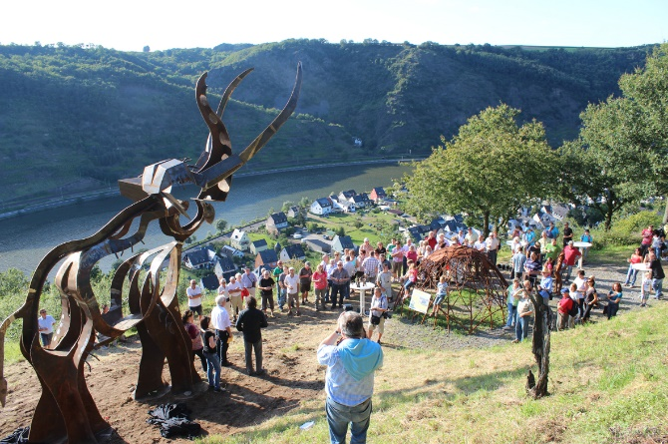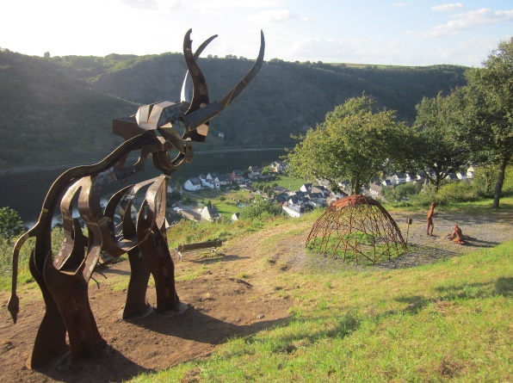

**Extratour Zitronenkrämerkreuz**

Projekt-Nr. 411

Projektträger: **OGn Ensch, Schleich, Pölich und Mehring**

Projektort: **Gebiet um o. a. Ortsgemeinden**

Projektlaufzeit: **2011**

Projektkosten: **20.243 €**

Projektstatus: **abgeschlossen**

**Projektbeschreibung:**

In Bezug auf das landesweite Themenmarketing „Wanderwunder“ hat sich die Verbandsgemeinde Schweich in den vergangenen Jahren intensiv um die Verbesserung der Wanderinfrastruktur in der Region gekümmert. Im Rahmen von LEADER+ wurde das Projekt „WeinKulturwanderLandschaft Roemische Weinstrasse“ im Zeitraum 2006 bis 2009 umgesetzt und soll nun um einen weiteren interessanten Premiumwanderweg im Bereich der Ortsgemeinden Mehring, Ensch, Schleich und Ensch ergänzt werden.

Der geplante thematische Premiumwanderweg „Extratour Zitronenkrämerkreuz“ läuft vorbei an einem Gedenkkreuz. Das Schleicher Zitronenkrämerkreuz, ein Bildstock aus Sandstein, steht am Rande einer alten römischen Handelsstraße, dem heutigen Moselhöhenweg. Es erinnert an einen tragischen Mord, der sich im Jahre 1687 hier zugetragen haben soll.

Man entdeckte damals die Leiche eines italienischen Zitronenkrämers, er hieß Ambrosius Carove und stammte aus Lenno am Comer See. Er wurde vermutlich von seinem eigenen Diener erschlagen.

Im Jahr 2008 erfuhr die Geschichte des Zitronenkrämers eine Renaissance mit der Herausgabe des Buches „Das Kreuz“ des Zitronenkrämers, einer Mischung zwischen Krimi und historischem Roman.

Im Bereich des Gedenkkreuzes soll im Rahmen des Projektes eine Infotafel aufgestellt werden, die die Geschichte des Mordes dokumentiert und weitere, allgemeine Informationen zu den Wanderwegen in der Region gibt.

Der gesamte Weg hat eine Länge von ca. 20 km und verläuft durch eine sehr abwechslungsreiche Weinkultur- und Waldlandschaft. Er verbindet touristisch interessante Bereiche wir den Aussichtspunkt „Huxlay“ oberhalb von Mehring, die Finnenbahn mit Gesundheitspark oberhalb von Mehring, die römische Wasserleitung in Pölich, das Martinskreuz oberhalb von Ensch, den Reiterhof Lörscher in Ensch und das Zitronenkrämerkreuz in Schleich.

Der Bereich an der Huxlayhütte und der Finnenbahn mit Gesundheitspark in Mehring sind für Urlaubsgäste als auch Naherholer bereits jetzt von großem Interesse. Die Ergänzung dieses Bereiches um einen zertifizierten und anspruchsvollen Premiumwanderweg wird die Angebotspalette sinnvoll

ergänzen und Ausstrahlungseffekte in die Nachbarorte mit sich ziehen .

Der Weg wird nach den Richtlinien des Wandwegeleitfadens Rheinland-Pfalz beschildert und an den von der Mosellandtouristik geplanten Moselsteig anschließen. Die Zertifizierung mit dem Deutschen Wandersiegel ist das Ziel und dementsprechend wurde die Trassenführung des Weges ausgewählt, um auch die notwendige Punktzahl zu erreichen.

Das Wegemanagement wird durch sogenannte Wegpaten übernommen, die die erforderlichen Begehungen der Wege mindestens zweimal pro Jahr durchführen.

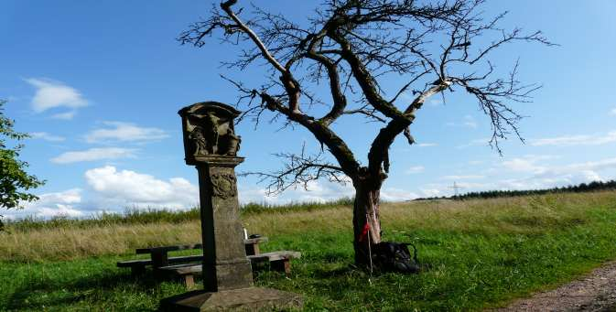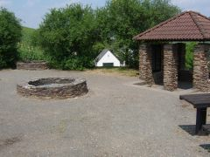

(Foto Zitronenkrämerkreuz: Internetauftritt „Mein Jacobsweg“, Bernd Koldewey)

(Foto röm. Wasserleitung: Internetauftritt OG Pölich)

**Informationszentrum Besucherbergwerk Fell**

Projekt-Nr. 412

Projektträger: **Ortsgemeinde Fell**

Projektort: **Bergwerk Fell**

Projektlaufzeit: **2011 - 2012**

Projektkosten: **356.780 €**

Projektstatus: **abgeschlossen**

**Projektbeschreibung:**

Das geplante Projekt soll neben der geologischen Entstehungsgeschichte des Schiefers und der Entwicklung des Schieferabbaus vor allem den Teil der Sozialgeschichte der Bergleute bzw. die Bedeutung des Dachschieferbergbaus für die Bevölkerung im Nosserntal verdeutlichen. Neben der

Präsentation der Montan- und Sozialhistorie liegt der besondere und innovative Ansatz im Vergleich zu anderen Schieferbergwerken in der geplanten Darstellung der Bedeutung des Schiefers für den Weinbau an der Mosel. Diese Besonderheit spiegelt sich auch wider im Motto „Stein und

Wein“ der Ortsgemeinde Fell und der Durchführung gemeinsamer Veranstaltungen wie der „Mettenschicht“, der „Barbarafeier“, Weinproben unter Tage und dem Verkauf regionaler Produkte (Wein) im Museumsshop. Im Rahmen der geplanten Inwertsetzung der Ausstellung sollen die Besucher zukünftig stärker sensibilisiert werden für den Naturraum und den Naturschutz unter besonderer Berücksichtigung des Themas „Fledermäuse und ihre evolutionsbiologische und ökologische Bedeutung“.

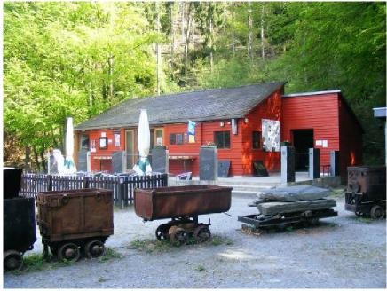

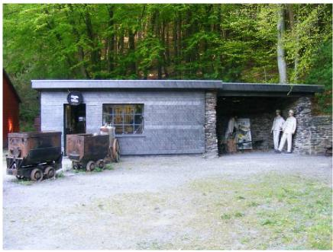

**Alt trifft Jung – Umgestaltung Kirchenvorplatz Bekond**

Projekt-Nr. 418

Projektträger: **Kath. Kirchengemeinde**

Projektort: **Bekond**

Projektlaufzeit: **2014- 2015**

Projektkosten:  **242.530 €**

Projektstatus: **abgeschlossen**

**Projektbeschreibung:**

Die katholische Kirchengemeinde Bekond plant die Inwertsetzung des Umfeldes und Eingangsbereiches der Pfarrkirche mit Schaffung eines generationsübergreifenden Begegnungsplatzes. Damit verbunden soll der Zugang zur Pfarrkirche und zum Platz sowie zum neu konzipierten Pfarrsaal/Bücherei/Kommunikationsbereich barrierefrei hergestellt werden. Der Platz ist schon heute der Hauptfußweg vom alten Ortskern zum Baugebiet. Der Charakter als Treffpunkt für Jung und Alt soll durch Einrichtung eines Kommunikationsbereiches gestärkt werden. Die Pfarrbücherei soll zudem in einem eigenständigen Raum, ausgestattet mit einem W-LAN Hotspot, untergebracht werden und wird dadurch konzeptionell aufgewertet. Der neue Kommunikationsbereich soll als Internetcafe dienen. In Verbindung mit dem Platz soll so ein Kommunikationszentrum zwischen den Generationen entstehen, um eine Angebotslücke im Ort zu schließen.

Der Pfarrsaal soll auch als Kontaktpunkt für die vielen Russisch orthodoxen Pilger dienen, welche in Bekond in immer stärkerer Zahl Quartier nehmen.

Die Kirche ist neben der einzigartigen Breidenfeldorgel mit einem künstlerisch wertvollen Kreuzweg und weiteren biblischen Gemälden des weit über die Grenzen bekannten Malers Werner Persy ausge-stattet. Das Lebenswerk des im kirchlichen Bereich sehr geschätzten Künstlers Werner Persy, soll über Ausstellungen und Führungen in der Pfarrkirche gewürdigt werden.

Im Rahmen des Ausbaus der Kirchstraße durch die Ortsgemeinde und der Erneuerung der Leitungsin-frastruktur durch die Verbandsgemeinde können bei gemeinsamer Bauausführung zudem Synergieeffekte erzielt werden.

Ziel des Projektes:

Behindertengerechte Erreichbarkeit und Inwertsetzung des gesamten Kirchenumfeldes. Einbindung der bestehenden Räumlichkeiten der Pfarrgemeinde in das Platzkonzept unter Beachtung der demographischen Entwicklung. Neues Angebot im Bereich der Daseinsvorsorge in Zusammenarbeit mit der Ortsgemeinde und der Kath. Kirchengemeinde.